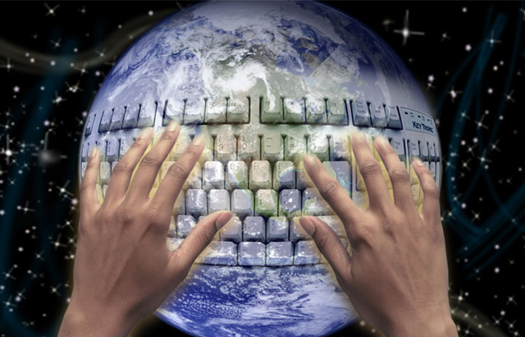



Интернет-технологии – доступны всем!
Приходите к нам, и вопросов больше не будет!
Вы всегда будете знать, что выбрать!
Наши знания в открытом доступе
для вас! Придите и получите их.
Оторваться невозможно!

